GÜNEY ÇOK PROGRAMLI ANADOLU LİSESİ
2018-2019 EĞİTİM YILI ALMANCA DERSİ 11.SINIFLAR 1.DÖNEM 2.YAZILI

Vorname : Nachname : Nummer :
Klasse : 11/ A Note : Datum :08/01/2019

A. Lies den Text und kreuze an! Richtig oder falsch. (Metni okuyup, doğru ya da yanlış olarak işaretleyin) (10×2=20P)
Can fühlt sich nicht gut. Er ist wie gewöhnlich krank. Jeden Tag liegt er im Bett. Er hat eine Grippe. Er hat 39 Grad Fieber und hustet. Can geht zum Arzt. Der Arzt untersucht ihn und schreibt ein Rezept. Der Arzt schreibt ihn auch für fünf Tage krank. Can soll seine Tabletten einnehmen und Kräutertee trinken. Can soll auch Vitamintabletten schlucken. Den Hustensaft soll er auch trinken, aber er mag den Hustensaft nicht. Seine Schulaufgaben soll er zu Hause machen. Sein Freund Hakan hilft Can dabei. Er soll Obst und Gemüse essen. Seine Mutter kocht für Can Suppe und seine Lieblingsgerichte. Abends sieht er Fernseher. Er soll sich gut ausruhen.

 | richtig | falsch | nicht im  Text
Can soll sich gut ausruhen.
Can geht am Montag wieder zum Arzt.
Can soll seine Tabletten einnehmen.
Can macht seine Aufgaben mit Hakan.
Den Hustensaft mag
Can.
Can fühlt sich gut.
Can ist krank und liegt im Bett.
Can hat Kopfschmerzen.
Der Arzt schreibt kein Rezept.
Can hört abends im Kinderzimmer Musik.

B. Was passt? Verbinden Sie die Satzteile. ( 6×2= 12 P )
der die das die (Plural)
1. Mit den Augen …. a ... geht man

2. Mit dem Mund …. b ... hört man.

3. Mit der Nase .... c ... sieht man.

4. Mit den Beinen .... d ... schreibt man.

5. Mit den Ohren .... e ... riecht man.

6. Mit den Fingern .... f ... isst man.

C. Schreib auf Deutsch und auf Türkisch. (karşılığını yazın) ( 14×2= 28 P)
das Haar: ….... das Auge: ….... Kulak : ….... die Nase: ….... der Mund: ….... El : …....
der Finger: ….... der Hals: ….... Kol : …....
der Bauch: ….... der Rücken: ….... Bacak : …....
der Fuß: ….... das Knie: …....

D. Fülle die Lücken mit den Verben! (Boşlukları aşağıdaki fiillerle doldur.)(10×2=20 P)

gehen – lösen - einkaufen – waschen - gehen - einnehmen – machen – spielen – lernen - schreiben

1. Die Patienten sollen die Medikamente …………………….. .
2. Bei Grippe (Krankheiten)sollen sie zum Arzt …………………..
3. Wir sollen vor dem Essen die Hände ………………………. .
4. Nächsten Sommer fliegst du nach Spanien. Du sollst Spanisch ……………………..
5. Das Kind ist krank. Das Kind soll nicht in die Schule ………………………….
6. Er soll nicht lange Computer ………………………… .
7. Ich soll abends meine Hausaufgaben ………………………..
8. Aylin soll die Wörter……………………….. .
9. Der Kühlschrank ist leer. Ihr sollt ………………………. .
10. Der Schüler soll die Tests vor der Prüfung ……………………….

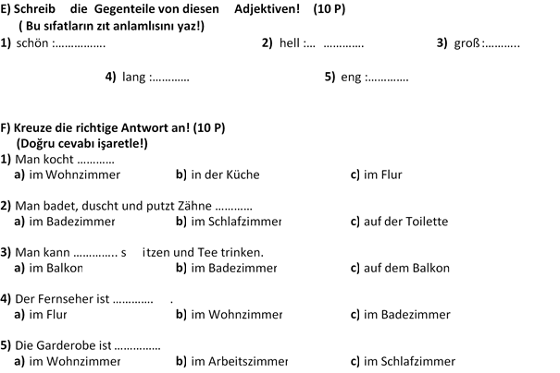

Şenol TANSÖKER
Deutschlehrer VIEL GLÜCK

